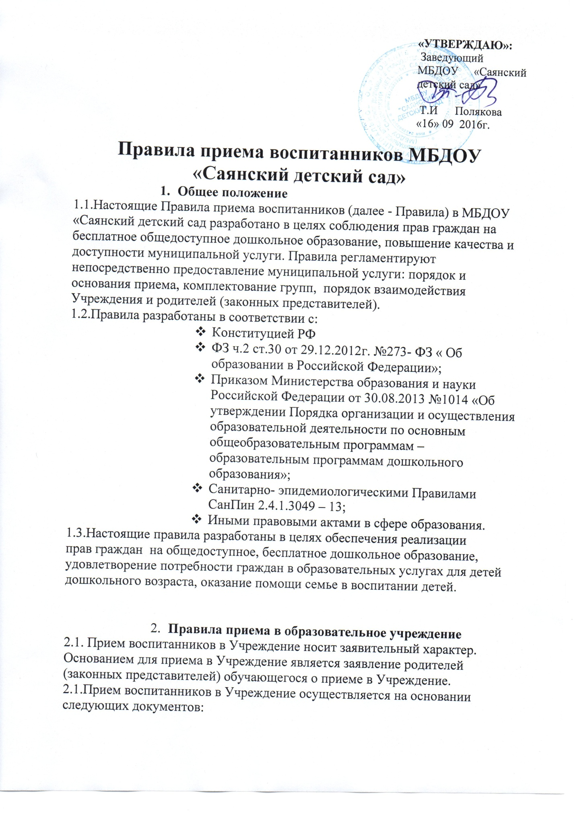

- заявления и документов, удостоверяющих личность одного из родителей (законных представителей);
- Свидетельство о регистрации ребенка по месту жительства или по месту пребывания на закрепленной территории или документ, содержащий сведения о регистрации ребенка по месту жительства или по месту пребывания, а родителями (законными представителями) детей, являющихся иностранными гражданами или без гражданства, дополнительно предъявлять документ, подтверждающий родство заявителя (или законность представления прав ребенка), и документ, подтверждающий право заявителя на пребывание в Российской Федерации, также свидетельство о рождении ребенка;
- медицинского заключения о состоянии здоровья ребенка;
- заключение договора об образовании.
2.3. При приеме обучающегося в Учреждение руководитель Учреждения обязан ознакомить родителей (законных представителей) с Уставом, лицензией на осуществление образовательной деятельности, с учебно-программной документацией, другими документами, регламентирующими организацию образовательного процесса.
2.4. Прием обучающихся на новый учебный год проводится в период с 01 июня по 01 сентября текущего года.
2.5. При зачислении обучающегося между Учреждением и родителями (законными представителями) заключается договор об образовании, присмотре и уходе (далее – Родительский договор), включающий в себя взаимные права, обязанности и ответственность сторон, возникающие в процессе воспитания, обучения, развития, присмотра, ухода и оздоровления обучающегося, длительность его пребывания в Учреждении, а также расчет размера платы, взимаемой с родителей (законных представителей) за содержание обучающегося в Учреждении. Один экземпляр Родительского договора выдается родителям (законным представителям). Отношения ребенка и персонала Учреждения строятся на основе сотрудничества, уважения личности ребенка и предоставления ему свободы развития в соответствии с индивидуальными особенностями.
2.6. Прием обучающегося в Учреждение оформляется приказом с момента подписания
Договора об образовании по образовательным программам дошкольного образования.
2.7. Дети с ограниченными возможностями здоровья принимаются на обучение по адаптированной основной общеобразовательной программе только с согласия родителей (законных представителей) и на основании медицинского заключения.
2.8.Если родители (законные представители) в срок до 1 сентября текущего года не явились в Учреждение для заключения Родительского договора, то ребенок остается в очереди по прежней дате заявления о постановке ребенка на очередь в Учреждение.
2.9.Право внеочередного и первоочередного приема в Учреждение имеют дети из семей, имеющих такое право в соответствии с действующим законодательством.
2.10.Право на предоставление мест в Учреждении не позднее месячного срока с момента обращения в Учреждение имеют дети граждан, уволенных с военной службы.
2.11.Право на предоставление мест в Учреждении в течение трех месяцев со дня обращения имеют дети сотрудников органов по контролю за оборотом наркотических средств и психотропных веществ.
2.12. Право внеочередного приема в Учреждение имеют:
- дети прокуроров;
- дети сотрудников Следственного комитета Российской Федерации;
- дети судей;
- дети граждан, подвергшихся воздействию радиации вследствие чернобыльской катастрофы: граждане, получившие или перенесшие лучевую болезнь и другие заболевания, связанные с радиационным воздействием вследствие чернобыльской катастрофы или с работами по ликвидации последствий катастрофы на Чернобыльской АЭС, инвалиды вследствие чернобыльской катастрофы;
- дети военнослужащих и сотрудников органов внутренних дел, государственной противопожарной службы, уголовно-исполнительной системы, непосредственно участвовавших в борьбе с терроризмом на территории республики Дагестан и погибших (пропавших без вести), умерших, ставших инвалидами в связи с выполнением служебных обязанностей;
- дети военнослужащих и сотрудников федеральных органов исполнительной власти, участвующих в контртеррористических операциях и обеспечивающих правопорядок и общественную безопасность на территории Северо-Кавказского региона Российской Федерации и погибших (пропавших без вести), умерших, ставших инвалидами в связи с выполнением служебных обязанностей;
- дети погибших (пропавших без вести), умерших, ставших инвалидами военнослужащих и сотрудников федеральных органов исполнительной власти, участвующих в выполнении задач по обеспечению безопасности и защите граждан Российской Федерации, проживающих на территории Южной Осетии и Абхазии.
Право внеочередного приема в Учреждение предоставляется в течение года по мере представления родителями (законными представителями) документов, подтверждающих соответствующее право.
2.13.Право первоочередного приема в Учреждение имеют:
- дети сотрудника полиции;
- дети сотрудника полиции, погибшего (умершего) вследствие увечья или иного повреждения здоровья, полученных в связи с выполнением служебных обязанностей;
- дети сотрудника полиции, умершего вследствие заболевания, полученного в период прохождения службы в полиции;
- дети гражданина Российской Федерации, уволенного со службы в полиции вследствие увечья или иного повреждения здоровья, полученных в связи с выполнением служебных обязанностей и исключающих возможность дальнейшего прохождения службы в полиции;
- дети гражданина Российской Федерации, умершего в течение одного года после увольнения со службы в полиции вследствие увечья или иного повреждения здоровья, полученных в связи с выполнением служебных обязанностей, либо вследствие заболевания, полученного в период прохождения службы в полиции, исключивших возможность дальнейшего прохождения службы в полиции;
- дети, находящиеся (находившиеся) на иждивении сотрудника полиции, гражданина Российской Федерации, указанные в пунктах 1-5 части 6 статьи 46 Федерального закона от 07.02.2011 № 3-ФЗ «О полиции»;
- дети, один из родителей которых является инвалидом;
- дети из многодетных семей;
- дети, родители (один из родителей) которых находятся на военной службе;
- дети-инвалиды.
2.14.Право первоочередного приема в Учреждение предоставляется в период комплектования Учреждения детьми или при наличии вакантных мест в Учреждении.
Для подтверждения права на внеочередной и первоочередной прием детей в Учреждение родители (законные представители) представляют соответствующие документы.
Прием детей в Учреждение на условиях внесения родителями (законными представителями) благотворительного взноса в денежной или иной форме запрещается.

- Порядок информирования родителей (законных представителей)

3.1. Информация о предоставлении места в Учреждении доводится до родителей (законных представителей) по телефону, в письменном виде.
3.2. Порядок приема в дошкольное образовательное учреждение размещается на сайте Учреждения по адресу: polikova1957@yandex.ru

